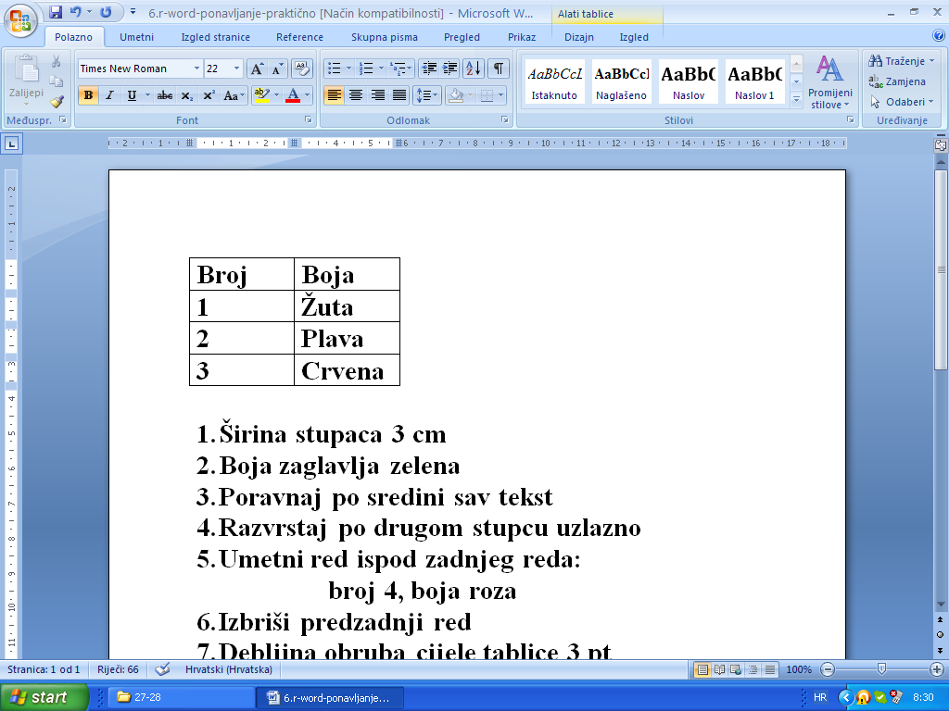

- Širina stupaca 3 cm
- Boja zaglavlja zelena
- Poravnaj po sredini sav tekst
- Razvrstaj po 2. stupcu (Boja) uzlazno
- Umetni red ispod zadnjeg reda: broj 4, boja roza
- Izbriši predzadnji red
- Debljina obruba cijele tablice 3 pt

- nacrtaj zvijezdu
- promijeni boju ispune i boju crte
- Nacrtaj „ne“-simbol
- Grupiraj objekte

- Umetni ovakvu tablicu i uredi je prema primjeru.
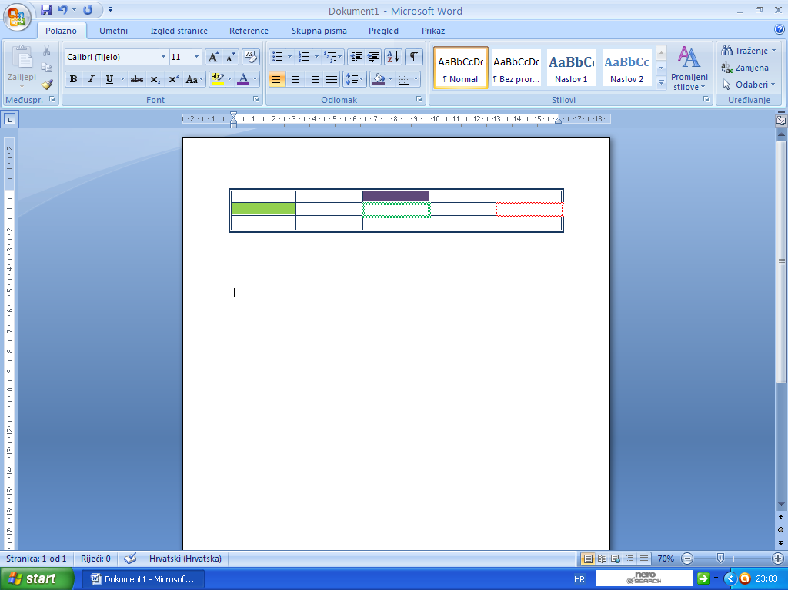

- Nacrtaj ovakav lik, oboji ga i grupiraj.
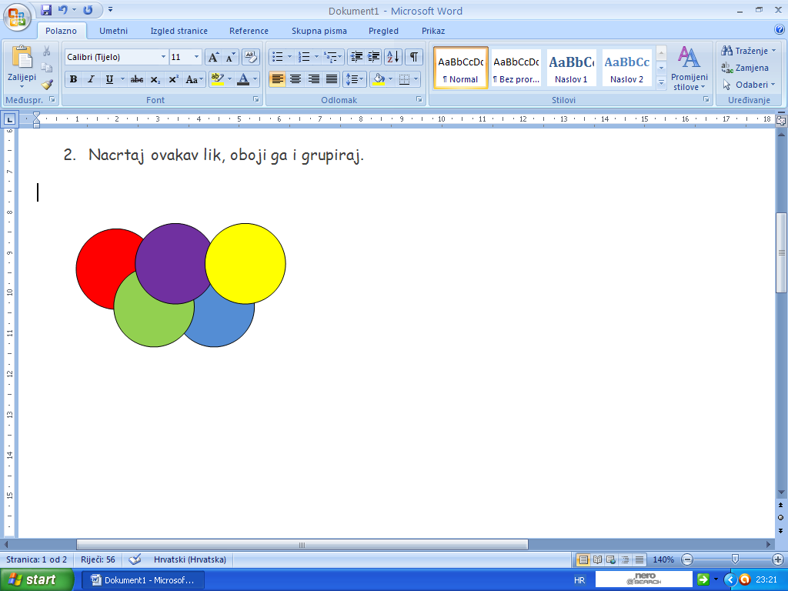
- U ovoj tablici tekst poravnaj po sredini. Boju zaglavlja promijeni
u žuto. Razvrstaj podatke prema prezimenu uzlazno.
Ime | Prezime | Godina
Lina | Matić | 2000
Iva | Ljubić | 2001
Ana | Ljubić | 2003
Marija | Božić | 2002
Sanja | Pilić | 2001

